

**VETERAANIVIESTI 1/2025**

**Puheenjohtajan tervehdys**

Hyvät kuntoveteraanit. On alkanut uusi vuosi ja uudet ”kujeet”. Uutena puheenjohtajana aloittaa vuoden 2025 Erkki Kallio, sihteerinä jatkaa Hannu Mäkinen, taloudenhoitajana jatkaa Timo Tanner.

Ex-puheenjohtajaamme Irmaa kiitämme hänen aktiivisesta toiminnastaan hänen puheenjohtajakaudellaan.

Lisäksi toivotamme lämpimät onnittelut ja halaukset 9.1.2025 75 v. merkkipäivän johdosta.

Seuran jäsenmaksujen maksamisessa, tiedottamisessa ja taloudessa uudet tuulet puheltavat. Seurassa otetaan käyttöön MyClub -järjestelmä, jonka kautta jatkossa hoidetaan jäsenistön jäsenmaksu- ja muut jäsenten asiat, tiedottamiset mukaan lukien. Niistä myöhemmin lisää ohjeistuksen saatuamme. Veteraaneille, joilla ei ole sähköpostia, lähetämme edelleen kirjeitä postin kautta.

Muilta osin Kuntoveteraanit jatkaa aktiivista toimintaansa ja tapahtumien järjestämistä entiseen malliin.

Osallistutaan seuran talkoisiin ja muuhun toimintaan voimavarojemme mukaan ja järjestetään mukavia retkiä ja tilaisuuksia. Reipasta liikunnallista alkanutta vuotta kaikille. t. EK

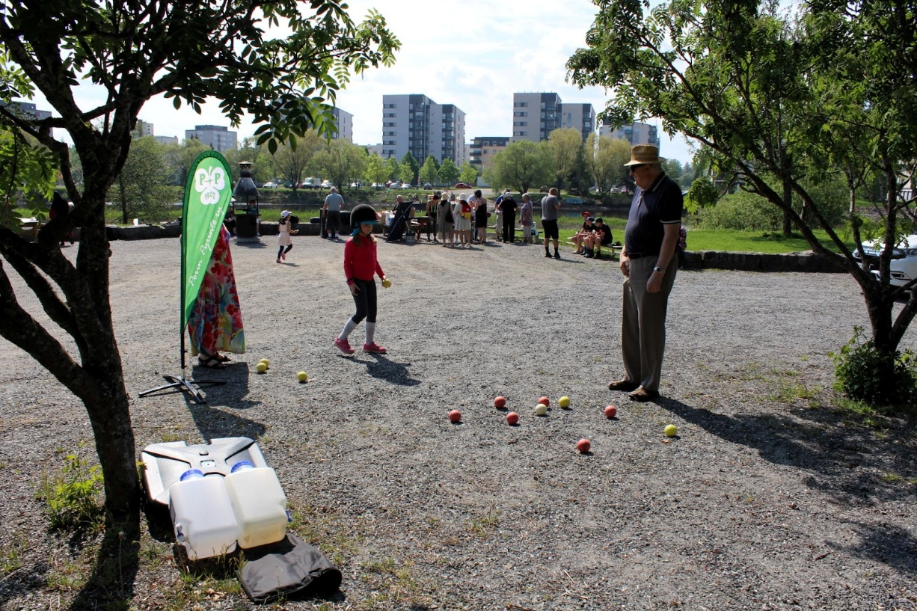**Kuntolaatikot**

Seuralla on edelleen kuntolaatikot Katinkurussa, uimahallilla ja Kirjurinluodossa (Hevosluodontien Liljanluodon sillan lähellä). Merkitse nimesi kuntolaatikossa olevaan vihkoon. Vuoden aikana kertyneiden suoritusten perusteella arvomme myös pieniä palkintoja.

**Boccia**

Bocciaa pelataan maanantaisin klo 15.00-16.30 Nuorisotalolla. Tule tutustumaan kaikille sopivaan mukavaan harrastukseen. Peliin pääsee hyvin mukaan koska vaan ja ilman ennakko-osaamista. Kuvassa Hannu Mäkinen opettaa Bocciapelin taitoja

yleisölle kevään ”Hiirenkorva” tapahtumassa

**Kuntosali**

Hiihtojaoston isännöimä kuntosalivuoro kaikille pyrintöläisille on urheilutalolla maanantaisin klo 18.30-19.30.

**Lajijaostojen harrasteliikuntatapahtumista** löydät tietoa seuran kotisivuilta [www.porinpyrinto.fi](http://www.porinpyrinto.fi) ao. jaoston kohdalta.

**Seuran kevät- ja syystapahtumat**

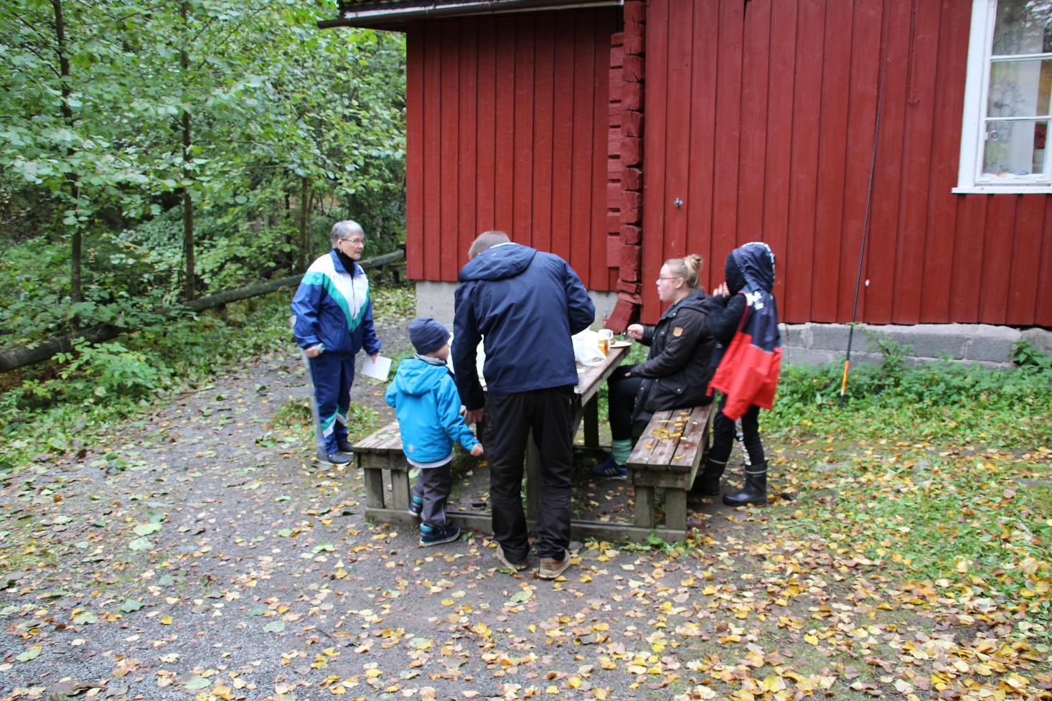Seuran kevättapahtumasta 25.5. Kirjurinluodossa ja syystapahtumasta 28.9. kilpailuineen Tammen leirikeskuksessa ilmoitetaan erikseen kotisivuilla ja Satakunnan Viikossa.

Kuvassa vuoden 2022

syysretkeilijät

tankkaamassa

**Porin Pyrinnön seniorien tapaaminen**

Tapaamme jälleen elokuussa Luodon siirtolapuutarhayhdistyksen majalla. Tarkemmat tiedot ajankohdasta ym. ilmoitetaan myöhemmin.

**TUL:N TAPAHTUMIA VETERAANEILLE**

TUL ja TUL:n Satakunnan piiri järjestävät vuosittain useita tapahtumia, joissa voimme tavata liittotovereita. Toivomme aktiivista osanottoa näihin yhteisiin tapahtumiin. Näitä ovat esimerkiksi:

- Aprilliristeily Turku-Tukholma-Turku 4.-5.4.

- Kevätretki 29.4.

- Satakunnan piirin seniorien kesäpäivä 13.8.

- TUL:n Seniorien Kulttuurikatselmus Porissa 14.-16.11.

Näistä ja muista tapahtumista saat lisätietoa: www.tul.fi ja sieltä Satakunnan piiri.

**TALKOOT**

Talkoot ovat tärkeä tulonlähde seuralle. Toivomme seuran veteraaneilta mukanaoloa edelleenkin, näin autamme seuran toimintaa. Yhteyshenkilönä jaostossamme on Erkki Kallio.

**TIEDOTUS**

Seuran ja sen jaostojen toiminnasta tiedotetaan ensisijaisesti seuran kotisivuilla www.porinpyrinto.fi. Ajankohtaisista tapahtumista tiedotetaan Satakunnan Viikon järjestöpalstalla.

**JÄSENMAKSU**

Seuran jäsenmaksu on 25 euroa/vuosi. Kunniajäsenillä ja vapaajäsenillä ei ole jäsenmaksua, mutta voit mahdollisuuksiesi mukaan maksaa seuran toiminnan tukemiseksi sopivaksi katsomasi tukimaksun. Tilinumero on FI16 1269 3006 1001 41.

**ILMOITTAUDU KUNTO- JA VETERAANIJAOSTON JÄSENEKSI**

Tule mukaan jäseneksi jaostoon ja mukaan toimintaan. Jaoston yhteystiedot ovat alla. Jaostolla ei ole erillistä jäsenmaksua.

**OTA YHTEYTTÄ!**

Ota yhteyttä kunto- ja veteraanijaoston jäseniin. Kaikki ajatukset, kiitokset, moitteet, aloitteet ja kehitysideat ovat tervetulleita ja edistävät toimintaamme.

Erkki Kallio puheenjohtaja 040 0512900 erkkia.kallio(at)gmail.com

Pirjo Lammi varapuheenjohtaja 050 0877363 pirjo.lammi@hotmail.com

Hannu Mäkinen sihteeri 040 5834342 makinen.hannut(at)gmail.com

Timo Tanner taloudenhoitaja ttanner@dnainternet.net

Jaoston johtokunnan jäsenet:

Britta Elo, Kalevi Haanpää, Kaija Laitinen, Pauli Pihlajamäki, Pirjo Pihlajamäki, Irma Rosengrén, Juhani Rosengrén

Viestin kuvat on kuvannut Pauli Pihlajamäki